REGLAMENTO DE TITULACIÓN

(Extracto del Reglamento Académico CFTCenco)

DEL PROCESO DE TITULACIÓN

Artículo 1

El título es el reconocimiento académico y documentario que la institución otorgará a aquellos alumnos egresados que hubieren realizado satisfactoriamente todas las instancias del proceso académico, incluido el proceso de titulación.

Artículo 2

El Proceso de Titulación comprende la realización satisfactoria por parte del estudiante, de las siguientes instancias que lo conducirán a la obtención del título correspondiente:
- Realización de una Práctica Laboral.
- Elaboración de un Proyecto de Mejoramiento Técnico que optimice el funcionamiento del Centro de Práctica.
- Rendición de un Examen de Título.

De los Plazos

Artículo 3

El Proceso de Titulación deberá iniciarse una vez que el estudiante ha egresado de su carrera. Se considerará iniciado, cuando el alumno Inscriba en Coordinación Académica su práctica laboral, y cancele o documente el arancel del Proceso de Titulación, el que será determinado y comunicado cada año por el Centro. Además el alumno deberá permanecer matriculado todo el periodo que medie entre el egreso y la titulación.

Artículo 4
El Proceso de Titulación deberá iniciarse en un plazo no mayor a seis meses transcurridos desde la fecha del egreso.

Artículo 5

El egresado que desee iniciar su Proceso de Titulación, transcurridos más de doce meses desde la fecha del egreso, deberá previamente cursar al menos 2 (dos) asignaturas regulares de último nivel, determinadas por la Dirección Académica. Si existiese a la fecha un nuevo Plan de Estudios, el egresado deberá cursar previamente todas las asignaturas no realizadas en dicho nuevo plan.

Artículo 6

El egresado que desee iniciar su Proceso de Titulación, transcurridos más de dos años desde la fecha de egreso, deberá presentar una solicitud a la Dirección Académica, para que se le permita iniciar el proceso.
La autorización, en todo caso, contemplará la exigencia de volver a cursar el último semestre de la carrera de origen. Las nuevas calificaciones obtenidas se promediarán con las registradas en las asignaturas cursadas anteriormente.
Una vez aprobadas dichas asignaturas, deberá cumplir las instancias señaladas en el artículo 1 de este reglamento.

Artículo 7

Las especificaciones acerca de procedimientos y formatos propios del proceso de Práctica Laboral, se detallan en el Manual de Práctica Laboral Cenco2012.

Artículo 8

El Proceso de Titulación (inscripción, realización de la Práctica propiamente tal, elaboración del Proyecto de Mejoramiento y término del mismo) deberá completarse en un plazo máximo de 6 (seis) meses, contados desde la fecha de inscripción del proceso de títulación. De lo contrario, se deberá presentar una solicitud de ampliación de plazo para concluir dicho Proceso. disponiendo de un plazo de 3 (tres) meses para la realización y término de esta segunda y última oportunidad.
No obstante lo anterior, excepcionalmente, el Director Académico a petición del Jefe de Carrera, podrá autorizar al interesado para que opte al Título si concurrieren circunstancias especiales que solo él calificará.
_______________________________________________________________________

Del Examen de Título

Artículo 9

El examen de título es un acto solemne y público, individual y consiste en una exposición oral del alumno, describiendo los aspectos y conclusiones más relevantes de su Práctica Laboral, y del Proyecto de Mejoramiento Técnico derivado de dicha práctica. En este acto, se evalúa la habilidad del titulando para aplicar conceptos teóricos y prácticos, atingentes a las situaciones contenidas en la exposición antes señalada y las implicancias con conocimientos relevantes adquiridos en la carrera.

Artículo 10

La fecha del Examen de Título será fijada por la Dirección Académica, y deberá efectuarse en un plazo no superior a 20 (veinte) días de aprobado el Proceso de Práctica Laboral

Artículo 11

La Comisión Examinadora, señalada en el artículo precedente, estará integrada por:
- Coordinador (a) Académica (Quién podrá delegar la presidencia de la comisión en
quién ella estime conveniente.)
- El Jefe de Carrera
- El Profesor Guía
- Un profesor del área a que pertenece el tema.

Artículo 12

La Comisión Examinadora podrá sesionar siempre y cuando exista un quórum mínimo de tres miembros, debiendo estar presentes obligatoriamente:
- Jefe de Carrera
- Profesor Guía
- Profesor del área a que pertenece el tema.
Presidirá la Comisión el Jefe de Carrera.

Del Examen de Título

Artículo 13

Se entenderá por Examen de Título la exposición y defensa oral que el alumno debe efectuar describiendo los aspectos y conclusiones más relevantes de su práctica laboral, en el que se evalúa la habilidad para aplicar conceptos teóricos y prácticos atingentes a las situaciones contenidas en la exposición antes señalada y a su capacidad para plantear soluciones técnicas que optimicen el funcionamiento del medio laboral.

Artículo 14
Para la evaluación de la actuación del titulando, los miembros de la comisión utilizarán una rúbrica definida por la Dirección Académica, para tales efectos. (Anexo).
El titulando dispondrá de 30 minutos para su exposición.
Posteriormente, los miembros de la Comisión Examinadora interrogaran al titulando durante un período de 15 minutos.

De la Evaluación de Examen de Título

Artículo 15
La nota del Examen de Título corresponderá a la resultante del promedio aritmético de las notas otorgadas por los miembros de la Comisión, en sesión privada.

Artículo 16
Deberá registrarse constancia escrita del Examen de Título, levantándose acta del mismo a tal efecto. La calificación otorgada por cada integrante de la comisión es de carácter reservado, entregándose al alumno solamente la calificación final, la cual es inapelable.

DE LA CALIFICACIÓN FINAL

Artículo 17.

El nivel de formación Técnica que hubiere alcanzado el alumno egresado, que obtenga el título Técnico de Nivel Superior, estará expresado por una Nota de Título.

Artículo 18.
La Nota de Título se obtendrá de la correspondiente acta de Examen de Título del egresado, de acuerdo a la suma de las calificaciones ponderadas obtenidas de los aspectos que se indican:

- Promedio aritmético de Calificaciones Finales de Asignatura correspondientes al respectivo plan de estudio, ponderado en un 60% (sesenta por ciento).
- Calificación de Práctica Laboral, ponderada en un 15% (quince por ciento).
- Calificación del Informe de Práctica ponderada en un 15% (quince por ciento).
d) Calificación del Examen de Título, ponderada en un 10% (diez por ciento).

Todas las calificaciones antes mencionadas deberán ser iguales o superiores, a 4,0.

Artículo 19
El Examen de Título se considerará reprobado si cualquiera de los integrantes de la Comisión Examinadora califica con nota inferior a 4,0 (cuatro coma cero)

Artículo 20.

La nota de titulación será expresada en los diplomas de títulos, a través de conceptos, de acuerdo a la siguiente escala de calificaciones:

Rango de Nota de Título Concepto de Titulación

4,0 a 4,9 Aprobado por unanimidad

5,0 a 5,9 Aprobado con distinción

6,0 a 7,0 Aprobado con distinción máxima

ARTÍCULO 21.
El Jefe de Carrera deberá entregar en la Unidad de Practica y Títulos, toda la documentación correspondiente al Examen.
De la Reprobación
ARTÍCULO 22

El titulando que reprobase el examen de título, deberá rendirlo nuevamente 30 días después de la reprobación.
ARTÍCULO 23

El egresado que repruebe en una segunda instancia dicho examen, tendrá por única vez, la opción de realizar nuevamente el proceso de práctica laboral y posteriormente rendir el respectivo examen de titulo.

ANEXO

Se adjunta rúbrica para evaluar las distintas dimensiones consideradas para la presentación del egresado y las Actas de Inicio y Término del Examen

RUBRICA PARA EVALUAR EL EXAMEN DE TÍTULO

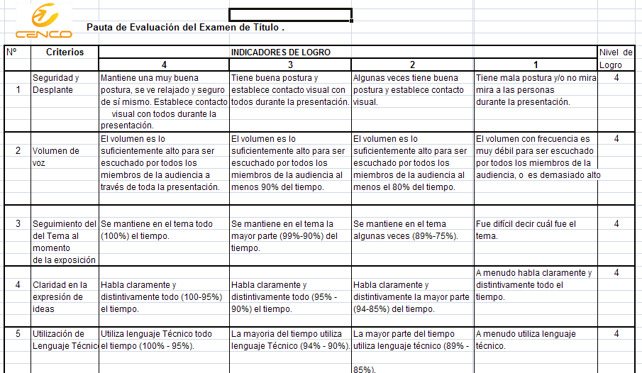
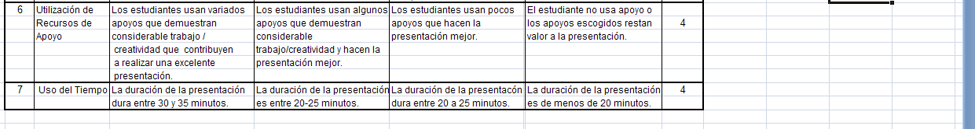
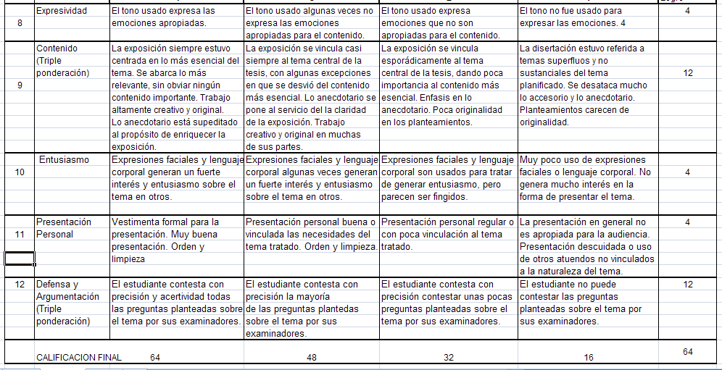
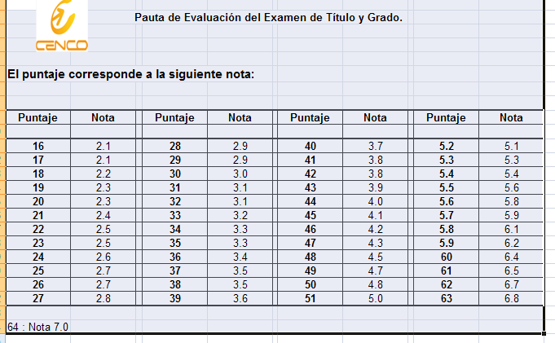


ACTA INICIAL DE EXAMEN DE TITULO
( a ser leída por el académico que preside la comisión, antes de comenzar el
examen oral)

- En nombre y representación del Señor Rector del Centro de Formación Técnica CENCO se da comienzo a este examen de titulo.

- El alumno egresado don(ña) _____________ , opta al titulo de TECNICO DE NIVEL SUPERIOR en ______________________

- Realizó el su Práctica Laboral en_____________________________, actuando como Profesor Guía el (la) Sr. (a): ______________________________

- La Comisión Examinadora está integrada por los siguientes académicos, quienes actúan en propiedad o subrogran a los cargos indicados:

Coordinador(a) Académico (a) : Sr(a)
Profesor Jefe de Carrera : Sr(a).
Profesor Guía : Sr (a)
Profesor Area : Sr(a)
- Durante este examen de Titulo, el alumno tiene un plazo de 20 minutos para exponer aquellos tópicos de su Práctica Laboral y de su Proyecto de Mejoramien Técnico , que estime más relevantes, debiendo destacar en especial los beneficios o ventajas técnicas.

- A continuación la comisión examinadora interrogará al examinado durante un plazo aproximado de 15 minutos.

- Finalmente los miembros de la comisión votarán en privado, para asignar la nota de Examen.

ACTA FINAL DE EXAMEN DE TITULO
( a ser leída por el académico que preside la comisión, después de terminar el
examen oral)

1) El alumno examinado don (ña) ……………………………………………………
se ha hecho acreedor de las siguientes calificaciones:
* nota del plan de estudios ( promedio de todas las asignaturas y actividades curriculares aprobadas) |  | 60 %
* Calificación de la Práctica |  | 15%
* calificación del informe de practica presentado antes de este examen |  | 15 %
* nota de este examen oral ( promedio de las votaciones de los miembros de la comisión examinadora). |  | 10 %
* nota final de titulo ( promedio ponderado. |  | 100%

A) SI LA NOTA DEL EXAMEN Y LA NOTA FINAL DE TITULO ES 4 ó SUPERIOR

A.1- El alumno ha aprobado este examen de titulo y ha cumplido con todos los

requisitos establecidos para obtener su titulo profesional con la calificación final de (elegir una de las siguientes alternativas)

* Aprobado por Unanimidad 4:00 a 4.99
* Aprobado con distinción 5.00 a 5.99
* Aprobado con distinción Máxima 6.00 a 7.00

A.2.- El Presidente de la Comisión Examinadora da lectura al párrafo
“ A nombre del Sr. Rector del Centro de Formación Técnica Cenco, le extendemos nuestras felicitaciones por haber cumplido exitosamente con esta meta académica.
Lo instamos a que ocupe ahora, su nuevo lugar en la sociedad, aplicando los conocimientos adquiridos en bien de nuestro país, y le pedimos que asuma el compromiso de usar las competencias tecnicas de su especialidad pensando en el bien común de las personas que conforman nuestra sociedad.
A 3 En nombre del Sr. Rector de Centro de Formación Técnica Cenco, se da por terminado este examen de titulo.”

- SI LA NOTA DE EXAMEN O LA NOTA FINAL DE TITULO ES INFERIOR
A 4.0:
El Presidente de la Comisión Examinadora da lectura al párrafo
B. 1.- “De acuerdo con la reglamentación académica del Centro de Formación Técnica Cenco, el alumno ha reprobado su Examen de Título.
B. 2.- En nombre del Sr. Rector de Centro de Formación Técnica Cenco, se da por terminado este Examen de Título”.

